RELATÓRIO DO TESTE

Cadastro de Procedimentos – Cenário 1: Preenchimento completo e salvamento.

Data do teste: 05/09/2025 17:04:05

🔄 Acessando sistema...

✅ Acessando sistema realizada com sucesso.

Screenshot: acessando_sistema

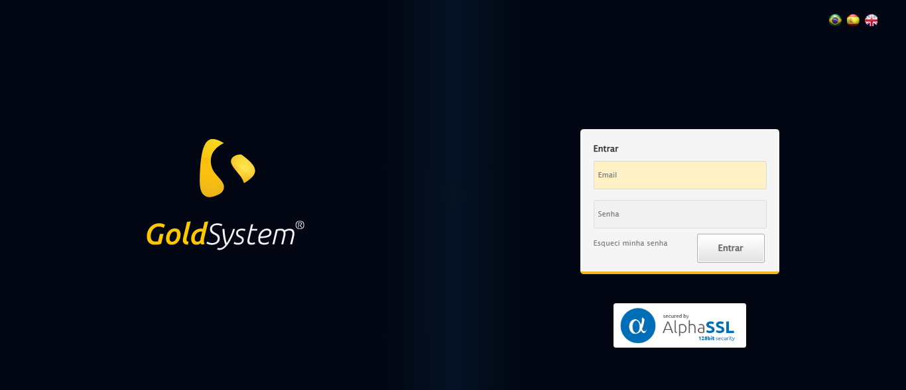

🔄 Realizando login...

✅ Realizando login realizada com sucesso.

Screenshot: realizando_login

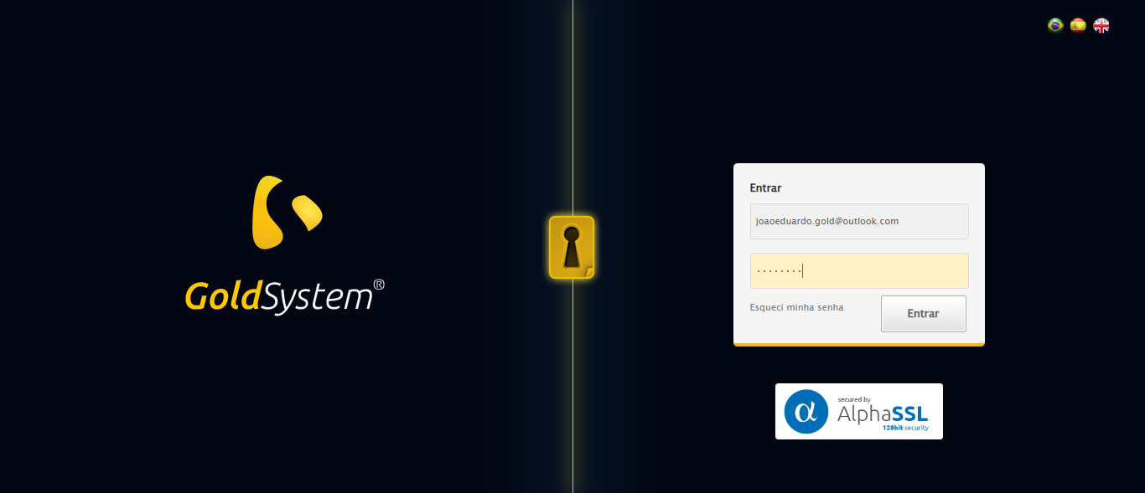

🔄 Esperando sistema carregar e ajustando zoom...

🔍 Zoom ajustado para 90%.

✅ Esperando sistema carregar e ajustando zoom realizada com sucesso.

Screenshot: esperando_sistema_carregar_e_ajustando_zoom

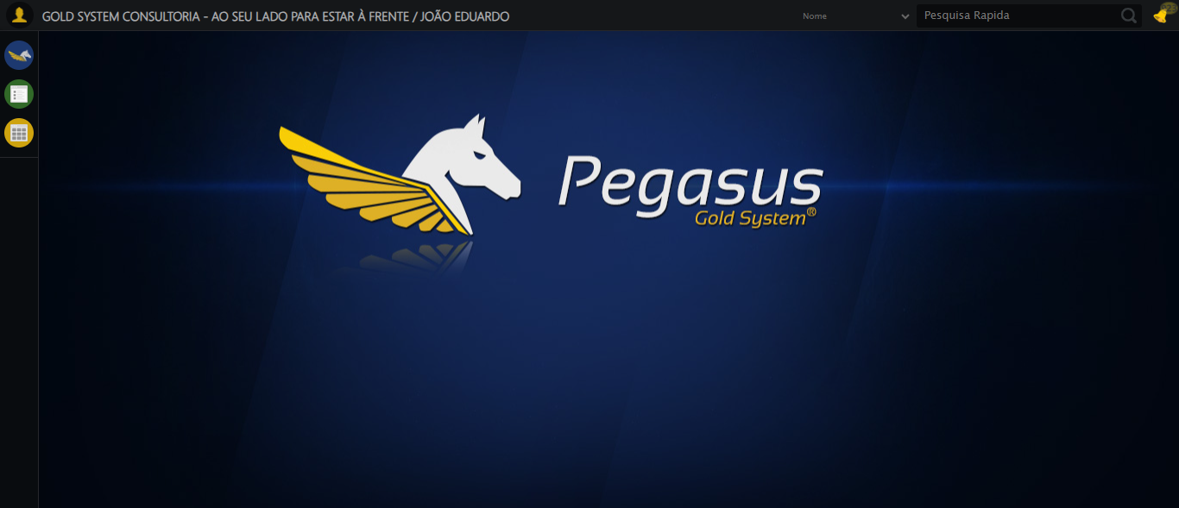

🔄 Abrindo menu Procedimentos...

✅ Abrindo menu Procedimentos realizada com sucesso.

Screenshot: abrindo_menu_procedimentos

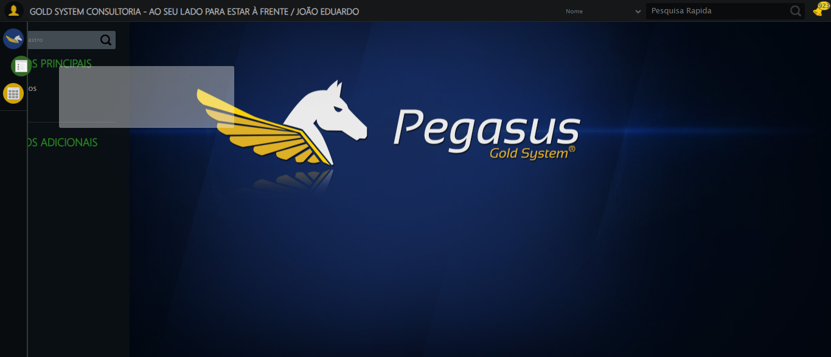

🔄 Clicando em Cadastrar...

✅ Clicando em Cadastrar realizada com sucesso.

Screenshot: clicando_em_cadastrar

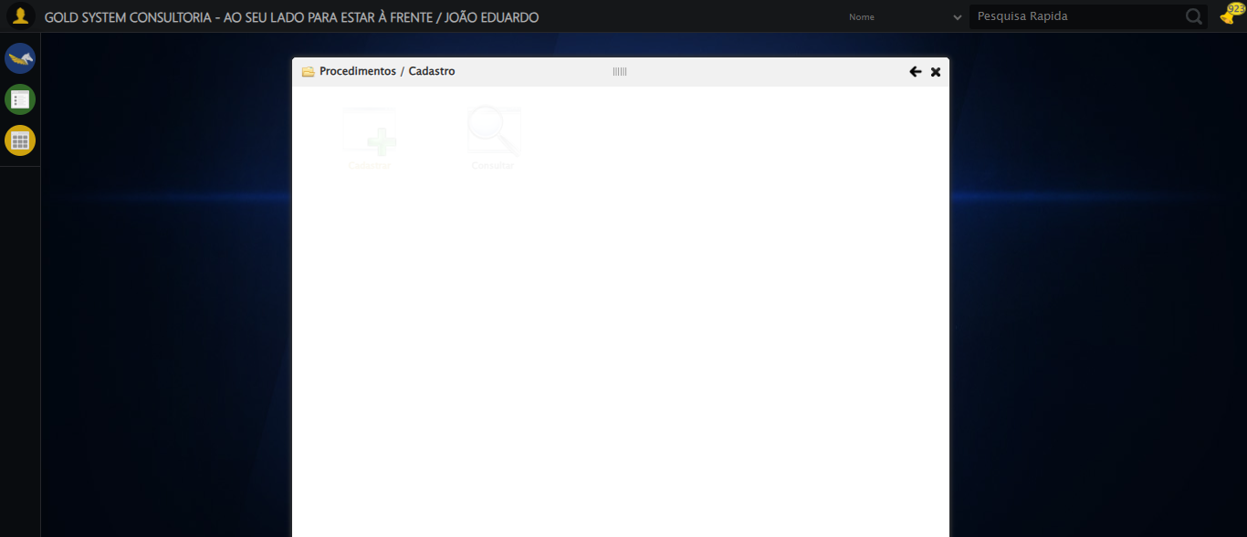

🔄 Preechendo a Descrição do Procedimento...

✅ Preechendo a Descrição do Procedimento realizada com sucesso.

Screenshot: preechendo_a_descrição_do_procedimento

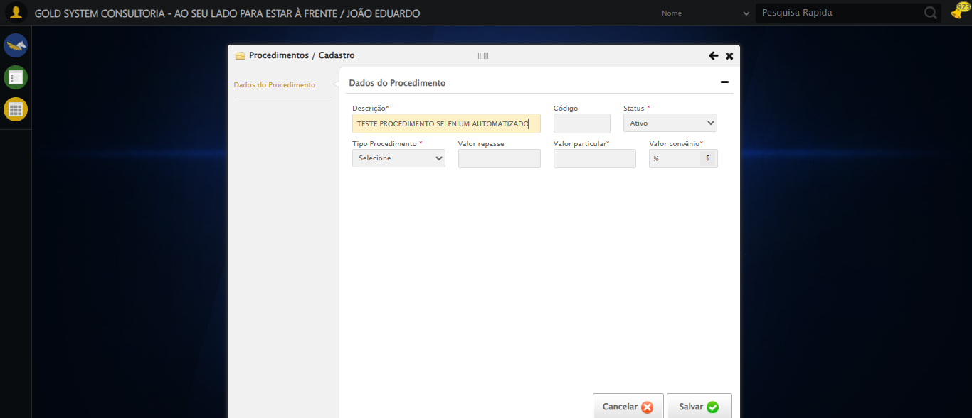

🔄 Preechendo Código do Procedimento...

✅ Preechendo Código do Procedimento realizada com sucesso.

Screenshot: preechendo_código_do_procedimento

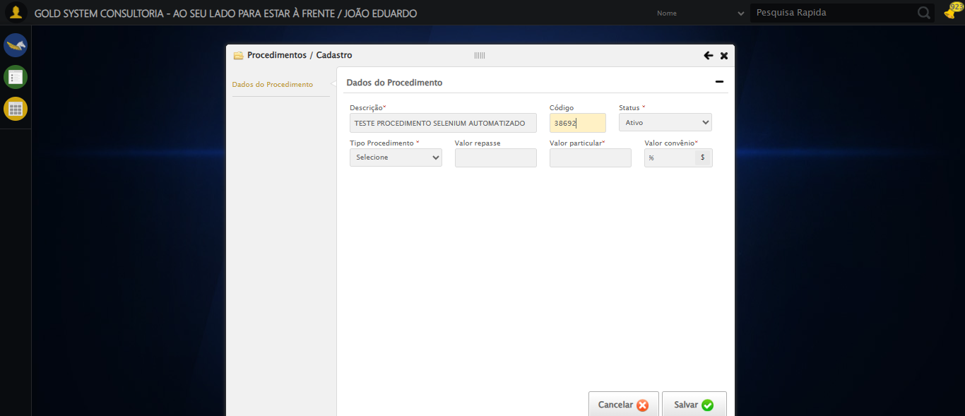

🔄 Selecionando Tipo de Procedimento...

✅ Selecionando Tipo de Procedimento realizada com sucesso.

Screenshot: selecionando_tipo_de_procedimento

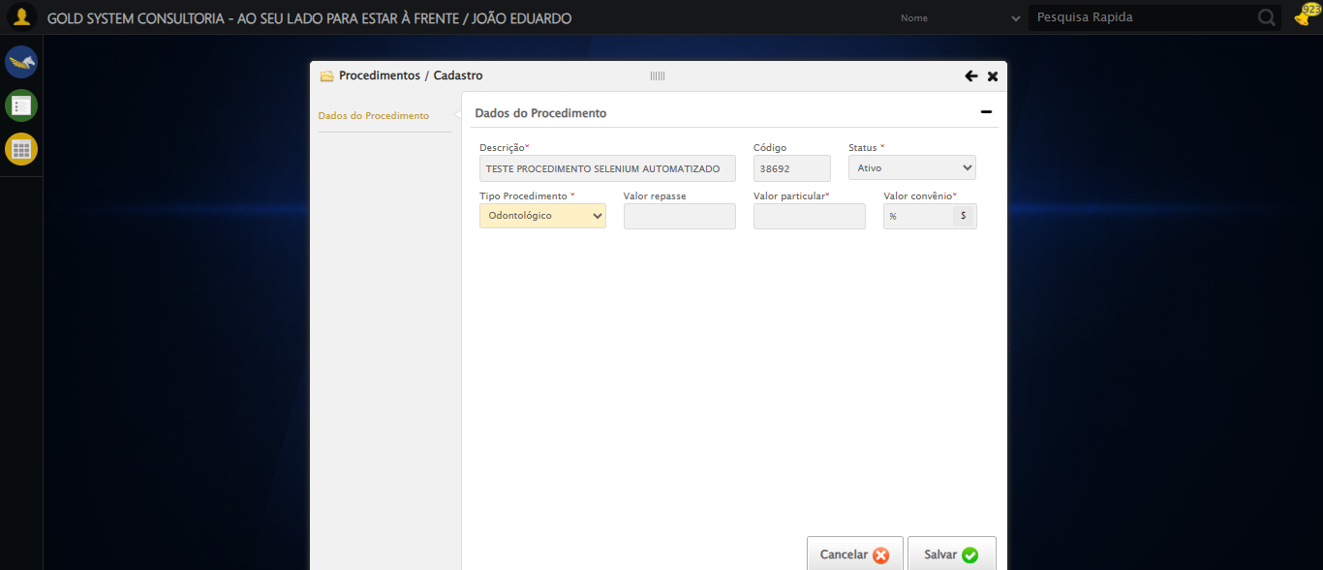

🔄 Preenchendo Valor Repasse...

✅ Preenchendo Valor Repasse realizada com sucesso.

Screenshot: preenchendo_valor_repasse

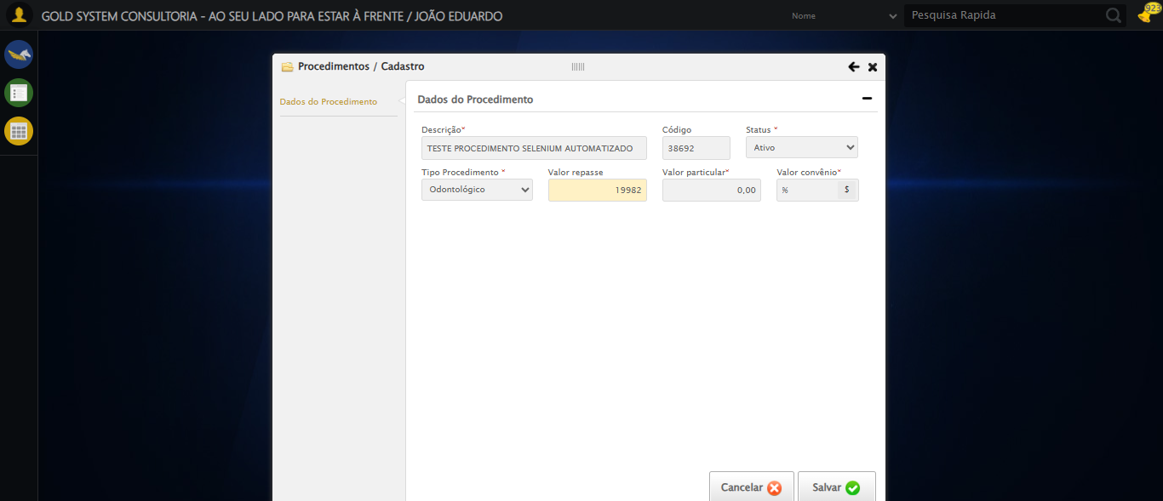

🔄 Preenchendo Valor particular...

✅ Preenchendo Valor particular realizada com sucesso.

Screenshot: preenchendo_valor_particular

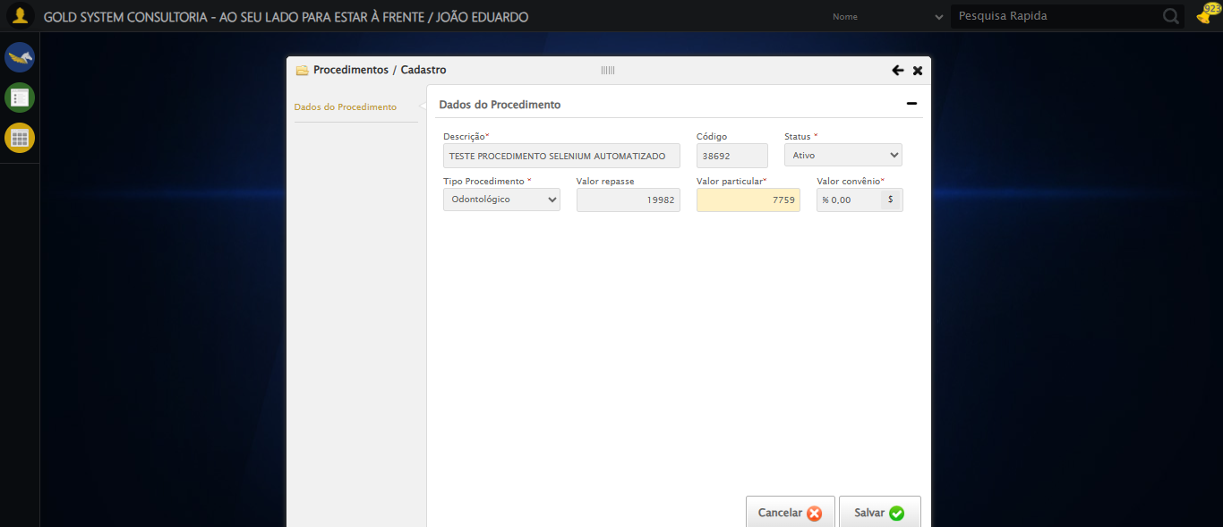

🔄 Preenchendo Valor Convênio...

✅ Preenchendo Valor Convênio realizada com sucesso.

Screenshot: preenchendo_valor_convênio

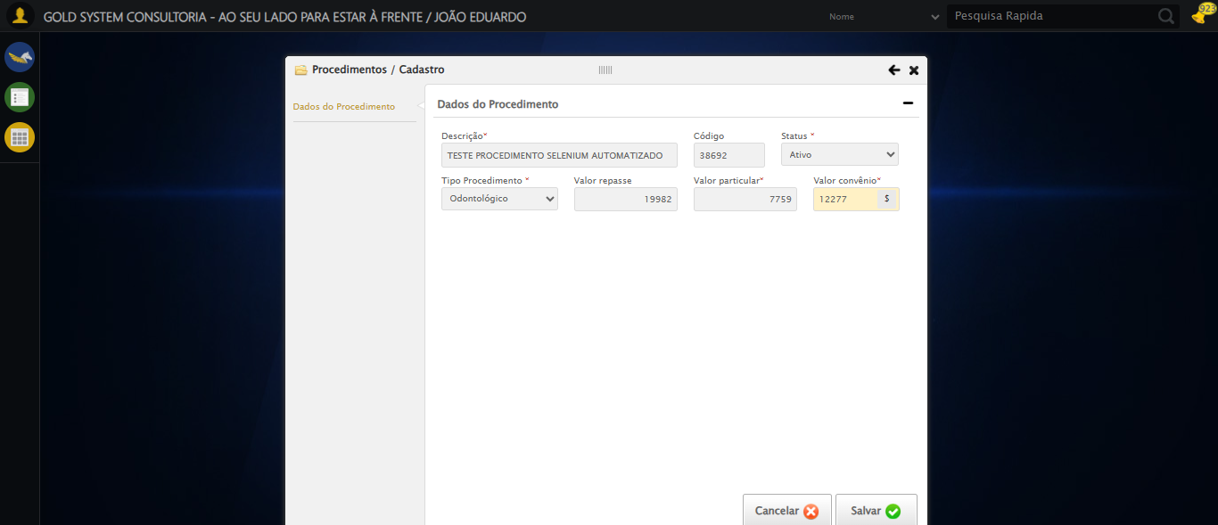

🔄 Salvando cadastro...

✅ Salvando cadastro realizada com sucesso.

Screenshot: salvando_cadastro

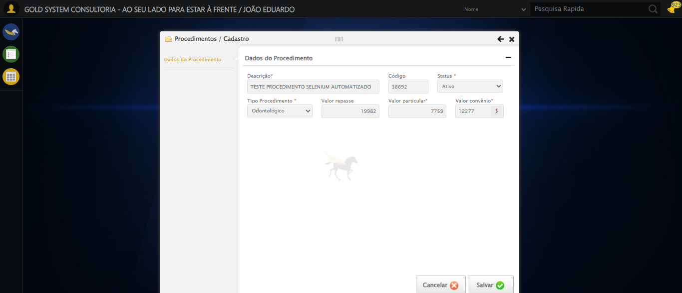

🔄 Fechando modal após salvamento...

✅ Fechando modal após salvamento realizada com sucesso.

Screenshot: fechando_modal_após_salvamento

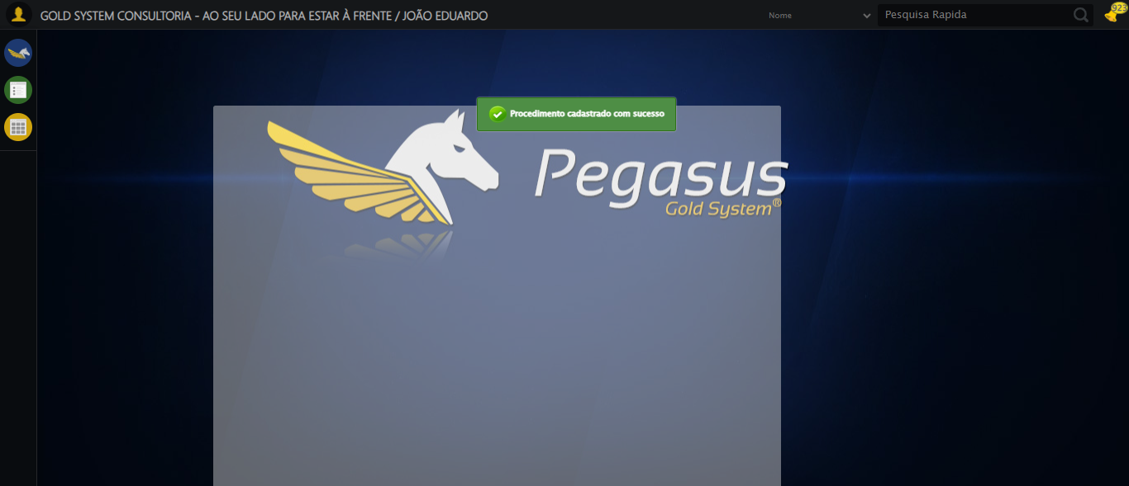

📢 ✅ Sucesso: Procedimento cadastrado com sucesso

✅ Teste concluído com sucesso.